【例4-49】实现图像的显示块操作
I = imread('alumgrns.tif');
I2 = blkproc(I,[8 8],'std2(x)*ones(size(x))');
imshow(I)
figure, imshow(I2,[]);
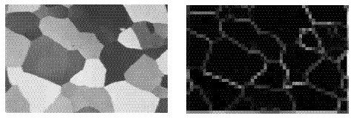
图像的显示块操作

